Вступление к реферату на тему: «Составляющая идеального образа японок в период с 17 веке и до наших дней».
Актуальность:
Современные японки следуют модным тенденциям и даже не задумываются, что многим креативным вещам и наигранным привычкам есть объяснение в прошлом. Некоторые девушки из России, увлекающиеся страной восходящего солнца, считают, что внешность и поведение японок – созданный за много лет образ идеальной девушки, который просто дополнен многими странностями, недоступными для понимания русских людей. А ведь в прошлом это были не всегда привычки, выработанные для создания более милого образа.
Проблема:
Проблема заключается в том, чтобы на примере модниц из Японии объяснить современным девушкам, что многие новые тенденции это лишь отражение веками сложившейся истории, культуры и быта.
Задачи:
- Изучить источники
- Понять, какие элементы идеального образа японок дошли до наших дней
- Выяснить, что сейчас в Японии считается милым и красивым.
- Определить, что делали японки в 17 веке, чтобы достичь «идеала»
- Определить, что делают японки сейчас, чтобы следовать идеальному образу
Немного о Японии:
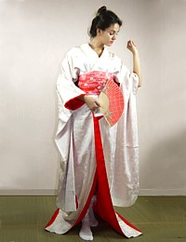
Япония – островное государство, находящееся в Восточной Азии. Государство расположено в Японском архипелаге и занимает территорию 6852 островов.
История японской моды — это долгая борьба за сохранение народных традиций, которые в дальнейшем послужили основой для создания уникального стиля страны Восходящего солнца, так популярного в наше время!
В 17 веке японский костюм формируется под воздействием 3 главных символов: любви, красоты и восхищения природой. Именно поэтому, особое внимание уделяется расцветке одежды. Цветам тканевых полотен присваиваются имена цветов, фруктов и т.д.
Скрытый смысл имела и цветовая гамма одежды: белый олицетворял скорбь и использовался для пошива траурных нарядов, а радостные алые оттенки носили невесты, которые по древним обычаям прикрепляли к своей прическе красные цветы.
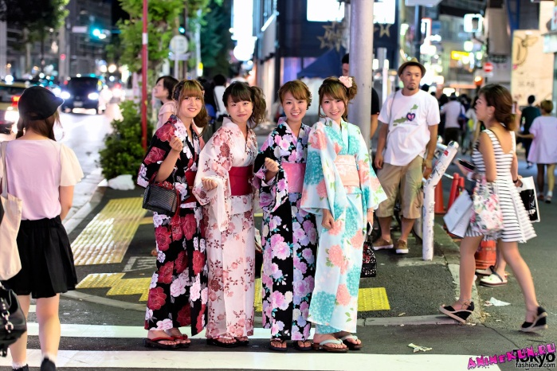
Основной одеждой становится кимоно или юката, а поверх нее женщины завязывают бант.
В наше время, японки не забывают про традиционную одежду. Каждый год в Японии проводятся различные фестивали, куда принято одевать именно кимоно. Значение цветов также не поменялось вплоть до сих дней.
Что такое красота, по мнению японок?
Пожалуй, начать нужно с того, что понятие «быть красивым» и «быть милым» в Японии очень сильно различается. Чаще всего можно услышать слово kawaii , что в переводе означает милый (-ая).
Многие азиатки стремятся к так называемой «европейской внешности». В данном случае, и японки не исключение. Почти все японки считают, что большие глаза, а в особенности дойное веко – это очень красиво. Для этого даже изобрели специальный скотч, при помощи которого, девушки «приклеивают» свое веко, делая его двойным. Так же в Японии очень любят волнистые волосы. Идеальной формой лица, например, считается овал, при этом кожа должна быть очень светлая, а нос и губы сравнительно маленькими. Так же, современные девушки почти всегда носят цветные увеличивающие линзы и накладные ресницы.
Японки всегда очень хорошо ухаживают за своей кожей и волосами, чтобы кожа была мягкой и бархатистой, а волосы, гладкими и шелковистыми. Как известно, в Японии люди придерживаются здорового питания, а в особенности юные девушки, потому что еда также отражается на здоровье кожи.

